Chapitre 1 : Questionnaire à Choix Multiple (QCM)
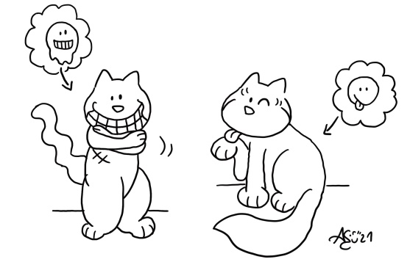
- Lis les phrases suivantes et complète-les en cochant le mot manquant.
Phrases à compléter |  |  |  | 
- Au début du premier chapitre, Stefan fait du Tai Chi et Valentine … | du yoga. | du vélo. | du ski. | de la natation.
- Stefan est d’avis que c’est bien de se lever tôt pour … | travailler. | petit-déjeuner. | savourer le calme. | lire dans son lit.
- Il neige. Oskar espère qu’il y aura assez de neige pour … | faire de la luge. | faire du ski. | faire une bataille de boule de neige. | un bonhomme de neige.
- Oskar trouve qu’il est enfin temps de … | faire les courses. | fabriquer le calendrier de l’Avent. | faire sa lettre au Père Noël. | décorer le sapin de Noël.
- Kazh et Myrtille se sont donné rendez-vous … | dans le jardin de Myrtille. | dans la Salzstrasse. | dans la Konviktstrasse. | dans le jardin de Kazh.
- Myrtille ressemble a un petit panda parce qu’… | elle a un pelage d’hiver. | elle est noire et blanche. | a une tête ronde. | est un ours.
- Le marché de Noël commence … | ce samedi. | ce dimanche. | toujours le premier décembre. | le premier dimanche de l’Avent.
- Kazh montre pour la première fois à Myrtille … | sa gamelle. | le jardin des Fröhlich. | le jardin des plantes. | le marché de Noël.
- Myrtille rencontre pour la première fois … | Valentine. | Stefan. | Oskar. | Louis XIV.
- Friedrich der II (ou Frédéric le Grand) était ami avec … | Rousseau. | Voltaire. | Louis XIV. | Franz-Joseph.

Note : ______ / 10

